Тимуровский отряд «Колокольчики» -ученики 2 в класса МБОУ «СОШ №28» -посетили ветерана войны Залогу Марию Леонтьевну 2 февраля 2015 года, в день освобождения Сталинграда.Мария Леонтьевна рассказаывала о тяжелых военных годах., о том как бомбили фашисты прекрасный город на Волге, и им молодым девчатам приходилось выносить из города раненных бойцов.
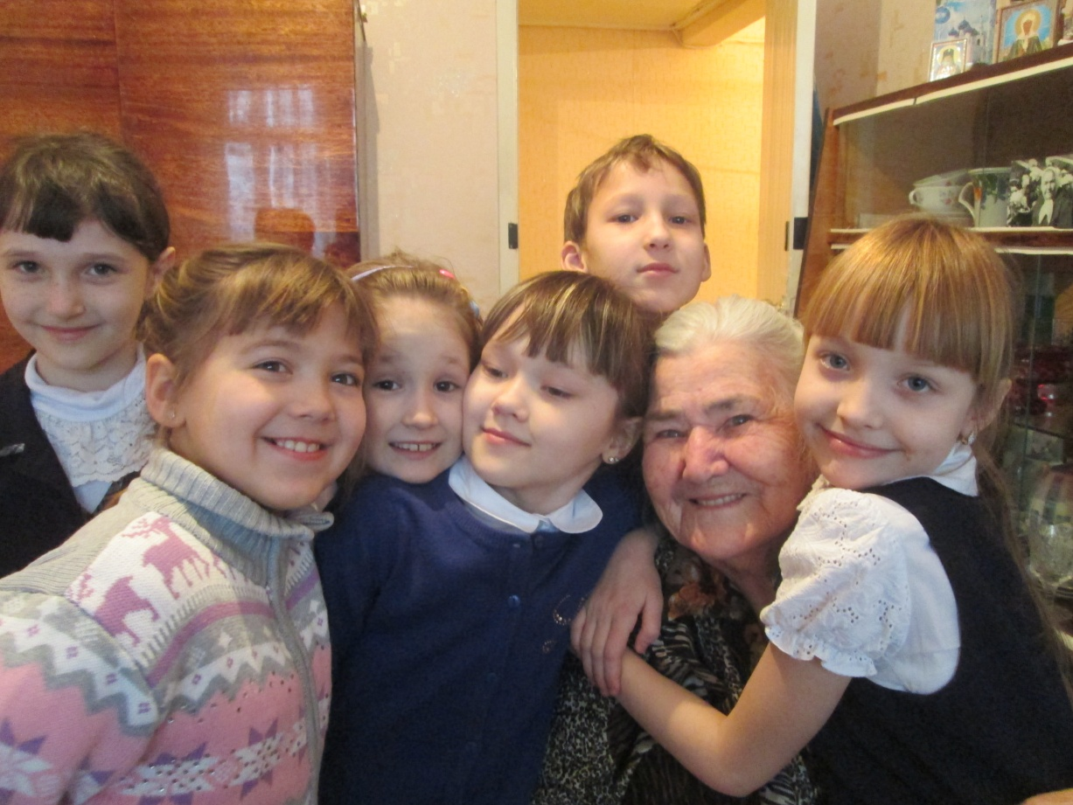
Ребята показали небольшой концерт , а в ответ Мария Леонтьевна тоже пела военные песни и читала стихи.

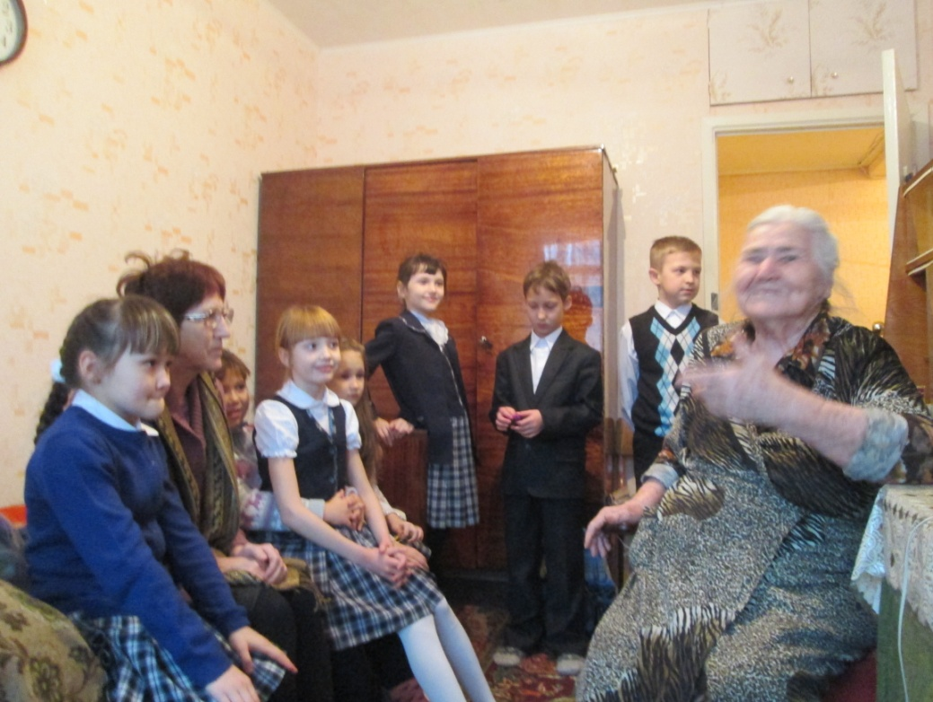

От имени Автозаводского района, администрации школы и всего коллектива, тимуровцы преподнесли подарки ветерану войны: теплое одеяло и сувениры, сделанные своими руками.
